Администрация муниципального образования «Красноборский муниципальный район», в соответствии со статей 56.5 Земельного кодекса Российской Федерации, сообщает о планируемом изъятии для муниципальных нужд:
- земельного участка с кадастровым номером 29:08:013112:186, адрес (местоположение): Архангельская область, Красноборский район, с. Красноборск, ул. Пионерская, д. 22. Цель изъятия земельного участка для муниципальных нужд в связи с признанием многоквартирного дома, расположенного по адресу: Архангельская область, Красноборский район, с. Красноборск, ул. Пионерская, д. 22, аварийным и подлежащим сносу, согласно распоряжению администрации МО «Алексеевское» от 08.07.2013 № 92р. Границы зоны планируемого размещения объекта определены в схеме расположения земельного участка.
Перечень объектов недвижимого имущества расположенных на земельном участке:
- помещение (квартира трехкомнатная), назначение: жилое, кадастровый номер 29:08:013112:362, адрес: Архангельская область, р-н Красноборский, с. Красноборск, ул. Пионерская, д. 22, кв. 1;
- помещение (квартира двухкомнатная), назначение: жилое, кадастровый номер 29:08:013112:363, адрес: Архангельская область, р-н Красноборский, с. Красноборск, ул. Пионерская, д. 22, кв. 2;
- помещение (квартира), назначение: жилое помещение, кадастровый номер 29:08:013112:368, адрес: Архангельская область, р-н Красноборский, с. Красноборск, ул. Пионерская, д. 22, кв. 3;
- помещение (квартира), назначение: жилое помещение, кадастровый номер 29:08:013112:369, адрес: Архангельская область, Красноборский муниципальный район, МО «Алексеевское», с. Красноборск, ул. Пионерская, д. 22, кв. 4;
- помещение (квартира), назначение: жилое помещение, кадастровый номер 29:08:013112:364, адрес: Архангельская область, р-н Красноборский, с. Красноборск, ул. Пионерская, д. 22, кв.5;
- помещение (квартира однокомнатная), назначение: жилое, кадастровый номер 29:08:013112:365, адрес: Архангельская область, р-н Красноборский, с. Красноборск, ул. Пионерская, д. 22, кв. 6;
- помещение (квартира), назначение: жилое помещение, кадастровый номер 29:08:013112:370, адрес: Архангельская область, р-н Красноборский, с. Красноборск, ул. Пионерская, д. 22, кв. 7;
- помещение (квартира однокомнатная), назначение: жилое, кадастровый номер 29:08:013112:371, адрес: Архангельская область, р-н Красноборский, с. Красноборск, ул. Пионерская, д. 22, кв. 8;
- помещение (квартира), назначение: жилое помещение, кадастровый номер 29:08:013112:366, адрес: Архангельская область, р-н Красноборский, с. Красноборск, ул. Пионерская, д. 22, кв. 9;
- помещение (квартира трехкомнатная), назначение: жилое, кадастровый номер 29:08:013112:367, адрес: Архангельская область, р-н Красноборский, с. Красноборск, ул. Пионерская, д. 22, кв. 10;
- помещение (квартира), назначение: жилое помещение, кадастровый номер 29:08:013112:372, адрес: Архангельская область, р-н Красноборский, с. Красноборск, ул. Пионерская, д. 22, кв. 11;
- помещение (квартира), назначение: жилое помещение, кадастровый номер 29:08:013112:373, адрес: Архангельская область, р-н Красноборский, с. Красноборск, ул. Пионерская, д. 22, кв. 12.

Схема расположения земельного участка
Архангельская область, Красноборский район, с. Красноборск, ул. Пионерская, д. 22.

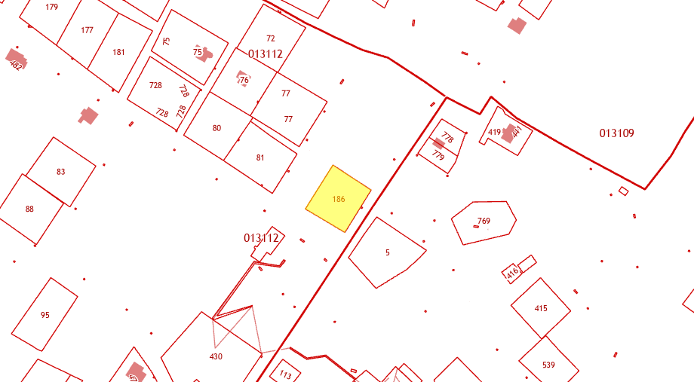
Площадь земельного участка – 1329 кв.м.

- земельного участка с кадастровым номером 29:08:013109:97, адрес (местоположение): Архангельская область, Красноборский район, с. Красноборск, ул. Советская, д. 14. Цель изъятия земельного участка для муниципальных нужд в связи с признанием многоквартирного дома, расположенного по адресу: Архангельская область, Красноборский район, с. Красноборск, ул. Советская, д. 14, аварийным и подлежащим сносу, согласно распоряжению администрации МО «Алексеевское» 18.03.2015 № 28-р. Границы зоны планируемого размещения объекта определены в схеме расположения земельного участка.
Перечень объектов недвижимого имущества расположенных на земельном участке:
- помещение (квартира), назначение: жилое помещение, кадастровый номер 29:08:013109:280, адрес: Архангельская область, р-н Красноборский, с. Красноборск, ул. Советская, д. 14, кв. 1;
- помещение (квартира двухкомнатная), назначение: жилое, кадастровый номер 29:08:013109:278, адрес: Архангельская область, р-н Красноборский, с. Красноборск, ул. Советская, д. 14, кв. 2;
- помещение (квартира), назначение: жилое помещение, кадастровый номер 29:08:013109:270, адрес: Архангельская область, р-н Красноборский, с. Красноборск, ул. Советская, д. 14, кв. 3;
- помещение (квартира), назначение: жилое помещение, кадастровый номер 29:08:013109:274, адрес: Архангельская область, р-н Красноборский, с. Красноборск, ул. Советская, д. 14, кв. 4;
- помещение (квартира), назначение: жилое помещение, кадастровый номер 29:08:013109:277, адрес: Архангельская область, р-н Красноборский, с. Красноборск, ул. Советская, д. 14, кв. 5;
- помещение (квартира однокомнатная), назначение: жилое, кадастровый номер 29:08:013109:279, адрес: Архангельская область, р-н Красноборский, с. Красноборск, ул. Советская, д. 14, кв. 6;
- помещение (квартира), назначение: жилое помещение, кадастровый номер 29:08:013109:275, адрес: Архангельская область, р-н Красноборский, с. Красноборск, ул. Советская, д. 14, кв. 7;
- помещение (квартира однокомнатная), назначение: жилое, кадастровый номер 29:08:013109:272, адрес: Архангельская область, р-н Красноборский, с. Красноборск, ул. Советская, д. 14, кв. 8;
- помещение (квартира двухкомнатная), назначение: жилое, кадастровый номер 29:08:013109:271, адрес: Архангельская область, р-н Красноборский, с. Красноборск, ул. Советская, д. 14, кв. 9;
- помещение (квартира), назначение: жилое помещение, кадастровый номер 29:08:013109:281, адрес: Архангельская область, р-н Красноборский, с. Красноборск, ул. Советская, д. 14, кв.10;
- помещение (квартира двухкомнатная), назначение: жилое, кадастровый номер 29:08:013109:273, адрес: Архангельская область, р-н Красноборский, с. Красноборск, ул. Советская, д. 14, кв. 11;
- помещение (квартира), назначение: жилое, кадастровый номер 29:08:013109:276, адрес: Архангельская область, р-н Красноборский, с. Красноборск, ул. Советская, д. 14, кв. 12.

Схема расположения земельного участка
Архангельская область, Красноборский район, с. Красноборск, ул. Советская, д. 14
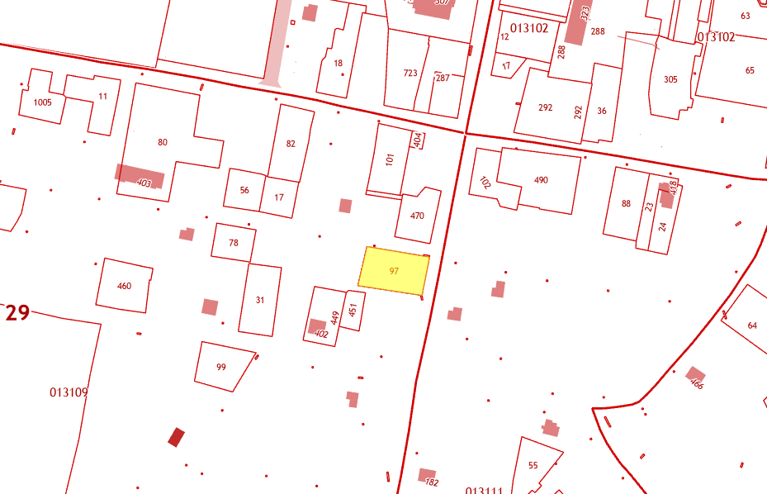
Площадь земельного участка – 1209 кв.м.

Заинтересованные лица могут получить информацию о предполагаемом изъятии вышеуказанного земельного участка и расположенных на нем объектов недвижимого имущества для муниципальных нужд, подать заявление об учете прав на вышеуказанный земельный участок и иные объекты недвижимого имущества, ознакомиться со схемой расположения земельного участка, подлежащего изъятию, по адресу: Архангельская область, Красноборский район, с. Красноборск, ул. Гагарина, д. 7 а, офис 46.
Срок ознакомления с указанными документами: в течение шестидесяти дней со дня размещения данного сообщения. Время приема граждан и юридических лиц: в рабочие дни с 9-00 до 16-45, перерыв с 13-00 до 14-00. Телефон для справок: 8 (81840) 3-13-50, 3-10-66.
Официальный сайт в информационно-телекоммуникационной сети «Интернет», на котором размещено сообщение о планируемом изъятии земельного участка для муниципальных нужд: krasnoborskiy.ru.
Ответственный за осуществление выявления лиц, земельный участок которых подлежит изъятию для муниципальных нужд: комитет по управлению муниципальным имуществом администрации муниципального образования «Красноборский муниципальный район».

